Министерство образования и науки Украины
ХАРЬКОВСКИЙ НАЦИОНАЛЬНЫЙ АВТОМОБИЛЬНО-ДОРОЖНЫЙ . УНИВЕРСИТЕТ

МЕТОДИЧЕСКИЕ УКАЗАНИЯ

к выполнению курсовой работы
«Микроконтроллерные системы транспортных средств»
для студентов специальности 7.092201

Харьков 2005

СОДЕРЖАНИЕ

ВВЕДЕНИЕ ………3
- Цели, задачи и тематика курсовых работ ………4
- Структура и содержание курсовой работы ………………………………...7
- Методические рекомендации по выполнению курсовой работы ………8
3.1. Особенности разработки аппаратных средств и программного обеспечения……………………………………………………………………..8
3.2. Отдельные сведения о микроконтроллере семейства МК51
(КР1816ВЕ51 - 1830ВЕ51)…………………………………………………………………10
3.3. Схемы подключения датчиков, используемых в МКС
транспортных средств………………………………………………………...12
- Схемы согласования микроконтроллеров с исполнительными механизмами………………………………………………………………………………..16
- Некоторые алгоритмы, используемые при реализации систем управления и контроля транспортных средств………………………………………..19
- Пример построения микроконтроллерной системы………………...21
Приложение П 1, Система команд семейства МК51…………………………..28
Приложение П 2. Схемы генераторов Импульсов……………………………..30
Приложение П 3. Примеры схем сопряжения микроконтроллеров семейства МК51 с внешней памятью…………………………………………………………………32
Приложение П 4. Условное графическое изображение отдельных
элементов МКС ......34
Список литературы 35

ВВЕДЕНИЕ
Применение однокристальных микроконтроллеров (МК) для управления двигателем автомобиля позволяет существенно улучшить рабочие характеристики, оптимальные условия работы двигателя, повышает чистоту отработавших газов, экономичность и другие параметры. В настоящее время для инженера по электрооборудованию автотранспортного средства возникла настоятельная потребность в более глубоком овладении средствами вычислительной техники, понимания архитектуры и Программирования МК, построения микроконтроллерых систем (МКС) управления транспортных средств.
В соответствии с целями подготовки современного специалиста по специальностям 7.092206и 7.092501 изучение дисциплины "Микроконтроллерныее системы в транспортных средствах" должно заложить основы знаний, обеспечивающих участие специалиста в успешной эксплуатации сложного электрооборудования транспортных средств.
Для выполнения курсовой работы необходимо знание основных тем дисциплин.
В работе решаются задачи построения МКС на базе однокристальных МК. Разработка МКС осуществляется на основе отечественного микроконтроллера КМ1816ВЕ51. В пособии приводятся основные сведения по системе команд и основам программирования МКС на базе 8-битных микроконтроллеров серии 1816. Следует отметить, что наряду с 8-битным МК в автомобильной промышленности используются 16-битные МК, например серии МС8-196 фирмы INTEL. В состав последней сепии входят МК специально созданные для работы в автопромышленности 87С196СА и 87С196СВ. Главным отличием таких МК является интегрированный на кристалл сетевой контроллер, позволяющий создавать высокопроизводительные распределенные сети микроконтроллерного управления оборудованием. На одном транспортном средстве (ТС) может устанавливаться до 10 микроконтроллеров, связи иных локальной сетью [1,2].
При выполнении курсовой работы решаются задачи разработки аппаратных средств сопряжения аналогово-цифровых и цифро-аналоговых преобразователей с однокристальным МК и разработки программ реализации заданных алгоритмов обработки и управления системы управления ТС.

- ЦЕЛИ, ЗАДАЧИ И ТЕМАТИКА КУРСОВОЙ РАБОТЫ

Курсовая работа является одним из основных видов самостоятельной работы и имеет целью систематизировать, закрепить и расширить теоретические знания и практические навыки по курсу «Микроконтроллерные системы в транспортных средствах» на примерах проектирования микроконтроллерных систем управления ТС.
Задачами работы являются развитие у студентов навыков самостоятельного поиска оптимальных технических решений с учетом экономических требований, использовании последних достижений отечественной и зарубежной техники, применения современной элементной базы.
Микроконтроллерные системы могут применяться для управления:
- бензиновыми и дизельными двигателями внутреннего сгорания (ДВС);
- трансмиссией;
- тормозной системой (автоблокировочной системой или ABS- системой);
- подвеской;
- рулевым приводом с гидроусилителем;
- приборным оборудованием; -аудиосистемой.
В курсовом проекте рассматриваются вопросы проектирования МКС управления и контроля транспортных средств.
Микроконтроллерная система (рис. I) представляет собой систему обработки информации и управления, реализованную на основе современной элементной базы (БИС и СБИС) и принципа программного управления, условно может быть разделена на процессорный модуль и модуль ввода-вывода информации.
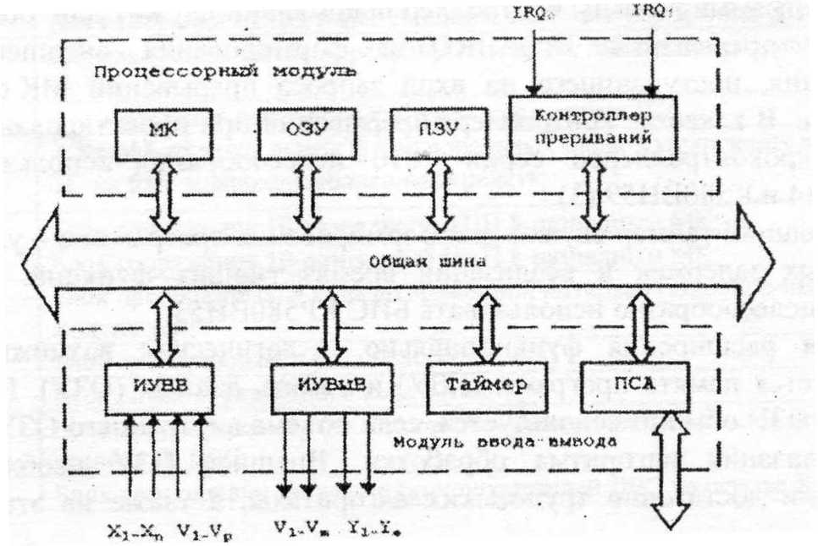
Рисунок 1 - Структурная схема МКС
Информация в виде аналоговых сигналов VI...Vp о угловом положении коленчатого вала, частоте вращения коленчатого вала, объема всасываемого воздуха, температуры всасываемого воздуха и охлаждающей жидкости, напряжения аккумуляторной батареи, " положения дроссельной заслонки, жесткости сгорания (детонации), состояния компрессии, Х-зонда с датчиков поступают па входы АЦП интерфейса устройства ввода (ИУВВ) и затем на входы МК. Наряду с аналоговыми сигналами V1...Vp на входы ИУВВ могут поступать дискретные сигналы X1.Хn. Сигналы V1...Vp, сформированные датчиками вследствие их различной физической природы требуют промежуточного преобразования на АЦП или на схемах их формирователей сигналов, которые чаще всего выполняют функции гальванической развязки и формирования уровней двоичных сигналов стандарта ТТЛ.
Микроконтроллер с требуемой периодичностью в соответствии с алгоритмом управления формирует последовательность управляющих слов, которые через ЦАП интерфейса устройства вывода (ИУВыв) воздействуют на исполнительные механизмы аналогового типа (сигналы V1...Vм, а так же сигналы У₁ У_{е} на дискретные исполнительные механизмы.
Интерфейсы устройств ввода и вывода информации, осуществляющие связь с датчиками; АЦП и ЦАП и исполнительными механизмами могут быть реализованы на основе параллельного периферийного адаптера КР580ВВ55А.
Для построения интерфейса МКС с устройствами последовательной передачи данных используются специализированные БИС, которые получили название программируемых связных адаптеров (ПСА). В качестве ПСА можно использовать микросхему КР580ВВ51.
Для построения многоуровневой системы прерываний служит внешний контроллер прерываний.
Программируемый контроллер прерываний служит для обслуживания запросов прерываний IRQ...IRQ7 и формирования внешнего сигнала прерывания, поступающего на вход запроса прерываний МК от внешних устройств В качестве контроллера прерываний при проектировании МКС на базе микроконтроллеров серии 1816 целесообразно использовать БИС К589ИК14 и К580ВН59 (3).
Внешний таймер служит для формирования программно - управляемых временных задержек и реализации времязадающих функций. В качестве таймера целесообразно использовать БИС КР580ВИ53.
Для расширения функционально - логических возможностей МК используется память программ (ПЗУ) и память данных (ОЗУ). На практике внешнее ОЗУ обычно используется, если объема внутреннего ОЗУ не хватает для реализации алгоритма обработки. Внешнее ПЗУ необходимо для реализации достаточно трудоемких алгоритмов, а также на этапе отладки системы.
Представленная на рисунке 1 структура МКС отражает магистрально - модульный принцип организации микроконтроллерных систем на основе архитектуры общей шины. Для МКС характерна трехшинная архитектура; содержащая тину адреса, двунаправленную шину данных и шину управления.
Таким образом, для разработки МКС в качестве периферийных БИС совместно с МК серии 1816 могут использоваться:
1) программируемый контроллер прерываний К580ВН59;
2) последовательный периферийный адаптер К580ВВ51;
3)параллельный программируемый адаптер К580ВВ55 и другие периферийные БИС микропроцессорного комплекта КР580.
Целью курсовой работы является разработка МКС управления и контроля транспортных средств. В связи с этим предоставляется следующая тематика курсовых работ.
1. Разработка МКС для:

Номер ■ варианта | 1. Тема задания
1 | Измерения скорости транспортного средства;
2 | Для измерения расхода воздуха ДВС;
3 | Дня измерения расстояния пройденного транспортным средством;
4 | Для измерения расхода топливной жидкости ТС;
5 | Дія измерения периода сигнала с магнитного датчика частоты вращения;
6 | Для измерения частоты сигнала с индуктивного датчика коленвала двигателя;
7 | Для измерения тока в цепи электропитания ТС;
.8 | Для измерения напряжения в цепи электропитания ТС;
9 | Для измерения мощности цепи электропитания ТС;
10 | Для измерения температуры (охлаждающей жидкости, масла, всасываемого воздуха и т. д.):
11 | Для измерения малых перемещений в системах управления ДВС;
12 | Для измерения частоты вращения коленвала двигателя на основе датчика Холла;
13 | Для измерения давления в системах управления ТС;
Номер варианта | 2. Разработка отдельных функциональных блоков управления и контроля ТС на базе микроконтроллерных средств.
14 | Блок сопряжения 10-разрядного АЦП 8-разрядным МК;
15 | Блок сопряжения 10-разрядного ЦАП 8-разрядным МК;
16 | Блок преобразования кода во временной интервал (широтно-импульсный  модулятор);
17 | Блок преобразования угла поворота в код;
18 | Блок ввода 4- разрядного кода в МК;
19 | Блок корректировки угла опережения зажигания с использованием датчика детонации ДВС;
20 | Блок регулировки экологических показателей ДВС на основе Х-зонда.

2. СТРУКТУРА И СОДЕРЖАНИЕ КУРСОВОЙ РАБОТЫ
Структура работы включает пояснительную записку объемом 20 -25 страниц рукописного текста или страниц набранных в текстовом редакторе WORD и графическую часть (два чертежа формата А1 или А2).
Состав пояснительной записки должны входить следующие вопросы.
1. Введение с изложением постановки задачи проектирования, ее место в общей системе подготовки специалиста по электрооборудованию, актуальности разработки.
2. Обоснование выбранного варианта технического решения. Выбор микроконтроллера не ограничивается серией 1816. Проводится обзор решений, близких к заданному, по литературным источникам. Сравниваются аналоги, описываются их достоинства и недостатки.
2.1. Выбор датчика для решения задачи измерения аналоговых сигналов.
2:2. Описание интегральных средств или модулей на их основе, выбираемых для сопряжения с МК.
2.3. Точность представления информации (для аналоговых сигналов).
3. Разработка структурной и функциональной схем проектируемого
МКС с обоснованием необходимости и целесообразности использования тех
или иных блоков и функциональных узлов.
- Блок-схемы алгоритмов и программы реализации их на Ассемблере.
- Разработка и описание функционально-принципиальной схемы.
- Оценки МКС.
6.1. Аппаратные затраты - в числе условных корпусов
Таблица 1

Число выводов в корпусе | 16 | 18 | 20 | 24 | 28 | 40 | 48
Коэффициент перевода | 1 | 1.2 | 1.4 | 2.8 | 3.2 | 4.5 | 7.5
За единицу сложности аппаратных затрат принимается один 16-ти выводной корпус. Если корпус имеет большее число внешних выводов, его сложность определяется из таблицы 1.
6.2. Максимальное время реализации одного цикла управления
(однократной реализации заданного алгоритмом с учетом, с учетом времени
работы АЦП)
6.3. Емкости ОЗУ и ПЗУ (в байтах), необходимое для реализации
заданного алгоритма управления.
7. Заключение. Кратко обобщаются результаты проектирования,
делаются выводы и делаются практические рекомендации.
8. Список использованной литературы,
Приложение. Размещается вспомогательный материал справочного характера и исходные тексты программ на языке Ассемблера.
Графическая часть представляется схемой электрической функциональной и схемой электрической принципиальной или схемой реализуемого алгоритма. Для построения схем могут быть использованы методы и средства САПР PCAD. Студент несет личную ответственность за своевременность выполнения, принятые решения и правильность результатов, предоставленных в работе. Оформление пояснительной записки и графической части курсового проекта должно быть выполнено в соответствии с требованиями ЕСКД и ЕСПД.

3. МЕТОДИЧЕСКИЕ РЕКОМЕНДАЦИИ ПО ВЫПОЛНЕНИЮ
КУРСОВОЙ РАБОТЫ
3.1. Особенности выбора аппаратных средств и программного обеспечения
При выполнении курсовой работы, обучаемый должен уяснить смысл задания, определить место проектируемой МКС в составе электронного блока управления двигателем, т.е. осуществить обзор литературных источников, на его основании выбрать направления проектирования, осуществить разработку и обоснование структурной и функциональной схем проектируемой системы, произвести ее синтез.
Методология проектирования МКС соответствует методологии проектирование цифровых схем при совместной разработке аппаратных и программных средств. Рассмотрим основные этапы проектирование МКС [3,4,5].
На системном этапе решаются общесистемные задачи разработки цифровых систем, определяется состав МКС и структура связей с внешней средой. В соответствии с техническим заданием рассчитываются характеристики представления, хранения и передачи обрабатываемой информации (способы кодирования, разрядность входных и выходных данных, скоростные характеристики обмена данными. протоколы обмена, временные характеристики информационных и управляющих сигналов, характеристики защиты от ошибок). Для функций обработки и управления разрабатываются математические методы преобразования информации и определяются количественные характеристики обработки данных. На системном этапе формируются требования к элементной базе, к разрядности, объемом хранимой информации, габаритно - массовым и энергетическим параметрам.
На этапе выбора элементной базы и разработки архитектуры МКС, исходя из требований, сформулированных на первом этапе, опыта и интуиции разработчиков, выбирают элементную базу. При выборе элементной базы учитываются требования, сформулированные на системном этапе (разрядность, быстродействие, объем памяти и др.) архитектура МКС разрабатывается с

учетом характеристик выбранной элементной базы и средств, разработки на ее основе. При этом определяются типы и форматы обрабатываемых данных, набор арифметических, логических операций и представления их результатов, организация адресных пространств внешней памяти и периферийных устройств, способы хранения информации и способы се адресации, форматы команд, система команд, характеристики системы прерываний, структура внутрисистемного интерфейса, характеристики системы ввода-вывода.
На этапе разработки и отладки аппаратных средств и программного обеспечения при необходимости разрабатывают нестандартные средства отладки, периферийные устройства и диагностические программы отладки. Аппаратные средства МКС проектируют на основе архитектуры, разработанной на предыдущем этапе. При этом используют принцип модульного проектирования цифровой аппаратуры, выделяя функционально и конструктивно законченные модули, разрабатывают их внутрисистемный интерфейс каждый модуль в отдельности. Для МКС функциональными являются модули процессора, запоминающих и периферийных устройств. Конструктивным модулем является печатная плата. При разработке аппаратных средств МКС используют системы автоматизации O_{г}-CAD и PCAD на всех этапах проектирования.
Для отладки аппаратных средств МКС применяются осциллографы, логические и сигнатурные анализаторы, а также специализированные средства - внутрисхемные эмуляторы.
С появлением однокристальных МК. микропроцессорных комплектов. интегральных ЦАП и АЦП, разнообразных БИС специализированных контроллеров все более сложные части переходят из разряда подсистем в разряд комплектующих изделий. Так как эти комплектующие изделия являются сложно организованными приборами, функционирующими под управлением программ, то удельный вес прикладного программного обеспечения МКС имеет устойчивую тенденцию к увеличению, а удельный вес аппаратных средств - к снижению (1, 2, 4).
. Проектирование программного обеспечения включает в себя разработку алгоритмов, реализующих функции обработки и управления, ориентированных на выбранную архитектуру МКС, выбор языка программирования: составление и редактирование программ: трансляцию программ в машинные коды; компоновку программных модулей; отладку программ; запись в БИС ПЗУ или на магнитный носитель для использования в системе; документирование.
Разработка алгоритмов состоит в нахождении численного решения функции преобразования с учетом архитектурных особенностей выбранных микроконтроллерных средств. В процессе разработки программ используются принцип модульности и проектирования «сверху - вниз», т. е. разработки иерархического состава модулей, определение интерфейса между модулями.
Для разработки программ используют ассемблер и языки высокого уровня. Использование ассемблера позволяет получать минимальные объемы программ, обеспечивает высокое быстродействие МКС и рациональное использование адресного пространства запоминающих устройств.
При не критичности требований к быстродействию и объему памяти целесообразно использование языков высокого уровня. Важным фактором при выборе языков программирования является наличие у разработчиков средств трансляции разрабатываемых программ в машинные коды.
Исходный текст программы (исходный модуль) после трансляции преобразуется в объектный код (объектный модуль). Компоновку программ в исполняемый (загрузочный) модуль выполняет редактор связей (линковщик), позволяющий объединить отдельные модули программы в общую путем согласования относительных адресов межмодульных ссылок. Загрузчик размещает программу по реальным адресам памяти. Отладка программы позволяет проверить правильность их работы без использования разрабатываемых аппаратных средств. Для этой цели применяют программную (имитатор) или аппаратную (эмулятор) модели по которым выполняется разработанные программы с возможностью контроля результатов в контрольных точках программы. Разработка программного обеспечения МКС завершается запись программ на машинные носители информации и документирование в соответствии с ЕСПД.
Этап комплексной отладки завершает процесс проектирования МКС. На данном этапе провернется функционирования разработанной системы в реальном времени и в условиях, близких к реальным.
3.2. Отдельные сведения о микроконтроллере семейства MK5I (КР18І6ВЕ51-1830ВЕ51).
Микроконтроллер МК51 выполнен на основе n-МОП (КМОП) технологии и выпускается в корпусе ВИС, имеющем 40 внешних выводов. Условное графическое изображение, цоколевка корпуса МК51 и наименования выводов показаны на рис. 2.
Микроконтроллер семейства МК51 имеет следующие характеристики:
- внутренняя память программ СППЗУ 4 Кбайт или внешняя объемом 64 Кбайт;
-внутренняя память данных ОЗУ 256 бант или внешнее ОЗУ до 64 Кбайт;
-32 псевдодвунаправленных линии ввода - вывода;
-скоростной дуплексный периферийный связной адаптер (ПСА), работающий с постоянной или переменной скоростью;
-два 16-ти битных-таймера.
Микроконтроллер МК51 имеет встроенный тактовый генератор частотой до 12 МГц. большинство команд выполняется за 1 такт. Внутренняя память данных адресуется прямо (первые 128 байт) или косвенно (все 256 байт). Основной особенностью МК51 есть совмещение адресов памяти данных и адресов всех регистров, стека и портов ввода - вывода. Четыре банка по 8 рабочих регистра позволяют существенно уменьшить длительность переключения контекстов процессора, что очень важно для МКС реального времени. МК51 имеет большой выбор команд работы с битами и прямо адресуемое битовое пространство (256 байт).
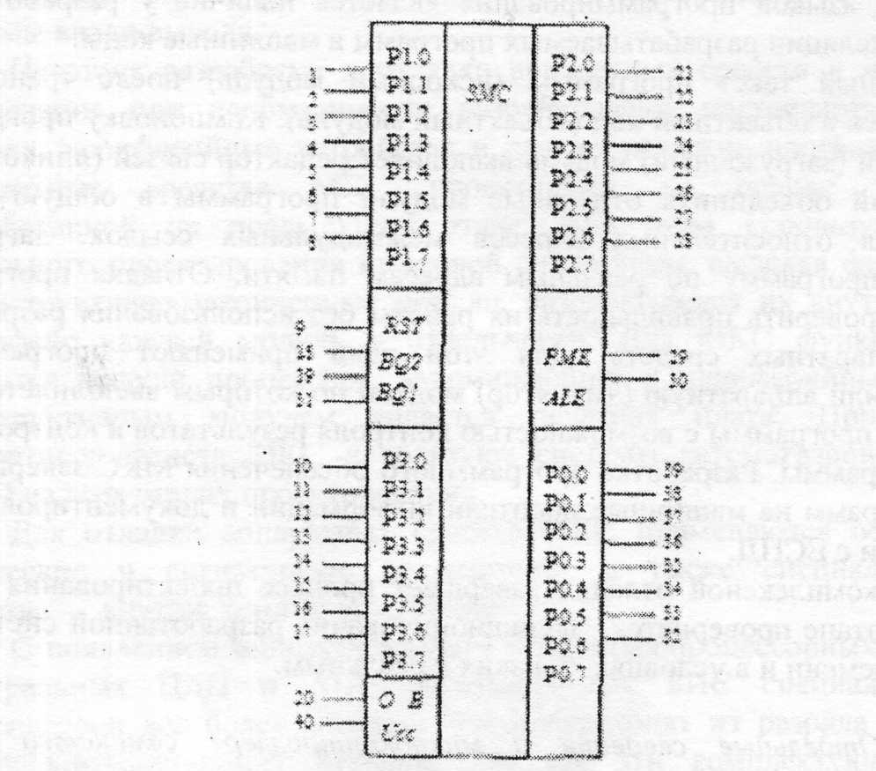
Рисунок 2 –Условное графическое обозначение МК51

Размещенные в области специальных регистров четыре квазидвунаправленных порта ввода - вывода совмещенных с битовым пространством, что обеспечивает доступ к отдельным их разрядам независимо друг от друга.
В состав МК51 введен дуплексный периферийный связной адаптер, который может быть запрограммирован в одном из четырех режимов: синхронный с фиксированной скоростью, асинхронный с переменной скоростью, с 10 или 11 битовым кадром.
МК51 имеет два 16-разрядных таймера-счетчика, состояние которых отражается в программно - доступных регистровых парах. Каждое устройство имеет четыре подрежима счета.
Архитектура МК51 имеет 2-уровневую приоритетную систему прерываний с пятью источниками запросов, имеющих фиксированные вектора прерываний

Все ЭТИ характеристики, вместе с высоким быстродействием, делают МК51 высокоэффективным для разработки различных МКС, решения задач управления и регулирования ТС.
№ выв.Обозн.Назначениетип1-8Р1.0-Р1.78- разрядный двунаправленный порт PI. Вход адреса А0-А7 при проверке внутреннего ПЗУ (РПЗУ).Вход/выход9RSTСигнал общего сброса. Вывод резервного питания ОЗУ от внешнего источника для (1816)Вход10-17Р3.0-Р3.78- разрядный двунаправленный порт РЗ дополнительными функциями:Вход/выходРЗ.ОПоследовательные данные приемника - RxDВходР3.1Последовательные данные передатчика - TxDвыходР3.2Вход внешнего прерывания 0 - INTOВходРЗ.ЗВход внешнего прерывания 1 - INT1ВходР3.4Вход таймера /счетчика 0: - ТОВходР3.5Вход таймера /счетчика 1: — Т1ВходРЗ 6Выход стробирующего сигнала при записи во внешнюю память данных: -WRВыходР3.7Выход стробирукжцето сигнала при чтении из внешней память данных: - RDВыход18
19BQ2 BQ1Выводы для подключения кварцевого резонатора.Выход/ Вход20ОВ 'Общий вывод21-28Р2.0-Р2.78-разрядный двунаправленный порт Р2. Выход адреса А8-А15 в режиме работы с внешней памятью. В режиме проверки внутреннего ПЗУ выводы Р2.0-Р2.6 используются как вход адреса А8 - А14. Вывод Р2.7-разрещенне чтения ПЗУ - ЕВход/выход29РМЕРазрешение программной памятиВыход30ALEВыходной сигнал разрешения фиксации адреса. При программировании РПЗУ: - PROGВход/выход31DEMAБлокировка работы с внутренней памятью При программировании РПЗУ подается сигнал UPRВход/выход32Р0.7-РО.О8-розрядный двунаправленный порт РО. Шина адреса / данных при работе с внешней памятью Выход данных D7-D0 в режиме проверки внутреннего ПЗУ (РПЗУ)Вход/выход40UccВывод питания от источника напряжения +5В
Таблица 2 - Назначение выводов микросхемы МК-51
Назначение выводов микросхемы МК51 представлено в табл. 2.
3.3 Схемы подключения датчиков используемых в МКС транспортных
средств.
В транспортных средствах используются аналоговые, дискретные и частотные датчики. Последние являются разновидностью дискретных (бинарных) датчиков. Аналоговые датчики используются в том случае, если

необходимо получать информацию в некотором непрерывном интервале значений физической величины..
По виду выходного электрического параметра аналоговые датчики делятся на датчики с изменяемым выходным напряжением или изменяемым выходным током.
В транспортных средствах аналоговые датчики используются для измерения температуры охлаждающей жидкости, всасываемого воздуха, масла, давления масла, наддува турбокомпрессора, давления впрыскиваемого топлива в системе CR управления дизелями, положения педали акселератора («электронная педаль») и т. д.
Дискретные датчики, иногда их еще называют бинарными, так как их выходной сигнал имеет только одно из двух состояний: «включено» или «выключено»; «О» или« 1».
Дискретные датчики предназначены для обнаружения перехода контролируемой физической величиной определенного порогового значения или указания на начало управления каким-либо процессом.
Дискретные датчики по принципу работы делятся на контактные и бесконтактные.
В ТС контактные (дискретные) датчики' используются при инициализации начала работы системы ABS при нажатии педали тормоза, инициализации начала роботы системы «круиз-контроля» и .т. д. Бесконтактные датчики используются в качестве датчиков частоты вращения коленвала двигателя, скорости движения транспортного средства и т. д.
Типичные схемы соединения аналоговых датчиков и микроконтроллеров представлены на рис. 3.
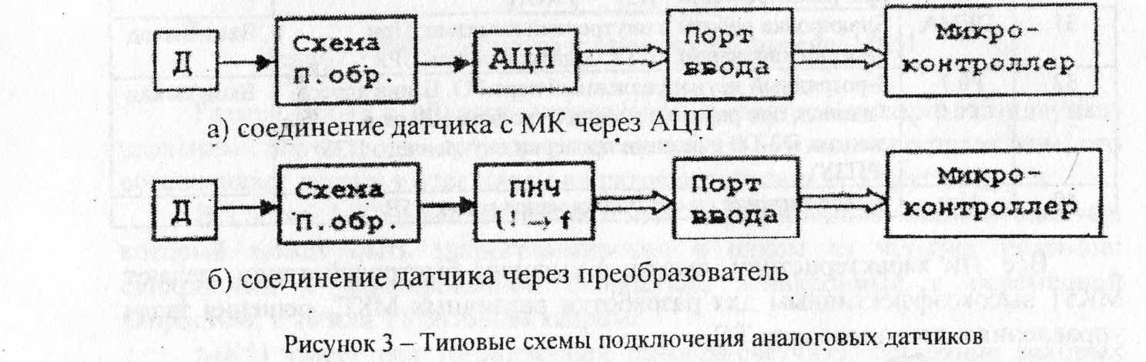
Рисунок 3 - Типовые схемы подключения аналоговых датчиков
В приведенных структурных схемах используются следующие обозначения: Д - датчик; АЦП - аналого-цифровой преобразователь; ПНЧ -преобразователь напряжения / частота: П.обр. - схема предварительной обработки входного сигнала.
В современных 8 -разрядных однокристальных микро-ЭВМ семейства МК51 элементы «Порт ввода» .входят в состав микроконтроллера. Следует отметить, что современные 16 -разрядные МК, например семейства MCS 96 включают в свой состав АЦП, выпускаются по новейшей технологии, включая 1 -микронную и флэш-технологии.
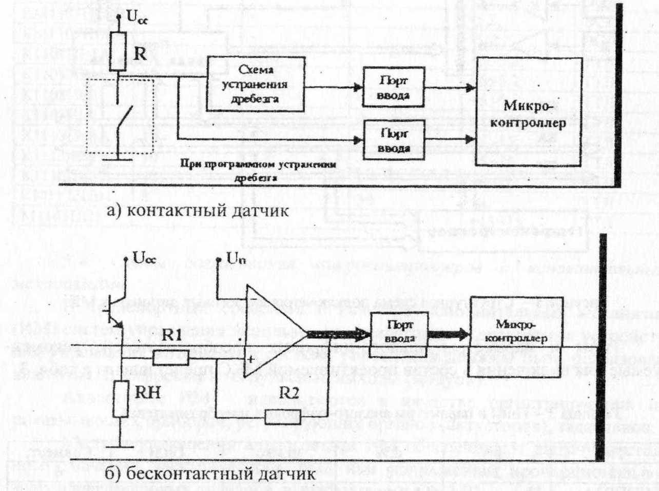
Типичные схемы соединения дискретных датчиков и микро • ЭВМ показаны на рис. 4.

Рисунок 4 – Типовые подключения дискретных датчиков

В приведенных схемах приведены следующие обозначения: Ucc -напряжения питания; Ub- пороговое напряжение.
В большинстве современных бинарных датчиков бесконтактного типа совмещены физический преобразователь с аналоговым выходом и компаратором, а современный дискретный датчик контактного типа - это комбинация «сухого контакта» с релейной схемой устранения дребезга.
Структурная схема подключения аналоговых датчиков к Микроконтроллеру показана на рис. 5. В приведенной схеме усилитель (У) используется в качестве схемы предварительной обработки.
Схемы выборки -г хранения необходимы для правильного преобразования в цифровую форму быстро изменяющихся аналоговых сигналов. Мультиплексор (в данном случае - аналоговый коммутатор) - необходим в случае, если 'в системе много датчиков и один АЦП. В
современных микроконтроллерах порт ввода / вывода совмещен с МК. Также совмещены шины данных (ШД) и адреса (ША).
Типbd,%Ш,мксUn.BСовмест.123456К572ПВ2А120,1170+5;+ 15;ТТЛК572ПВ1Б120,2170+5;+ 15;ТТЛК572ПВ1В120,4170+5;+ 15;ТТЛК572ПВ2А(3,5)300+5;-5;кмдпК572ПВ2Б(3,5) -300+5;-5;кмдпК572ПВ2В(3 ,5)-300+5;-5,КМДПКР572ПВЗ80,757,5+5ТТЛК572ПВ480,525+5ТТЛК572ПВ5(3,5)1-+9(4,5)ТТЛМ572ПВ6(4,5)-+5;-5;ТТЛК1107ПВ160,50,1+5.-6.ТТЛК1107ПВ2810,1+5;-6;ТТЛК1107ПВЗ30,50,02+5;-5,24;ТТЛК1107ПВ480,03+5;-5,2эслМП07ПВ5А60,750,02+5;-5,2эслМ1107ПВ5Б60,750,02+5;-5,2эслМ1107ПВ5В60.750,02+5;-5,2эсл .
Таблица 3 - Типы и параметры аналого-цифровых преобразователей.
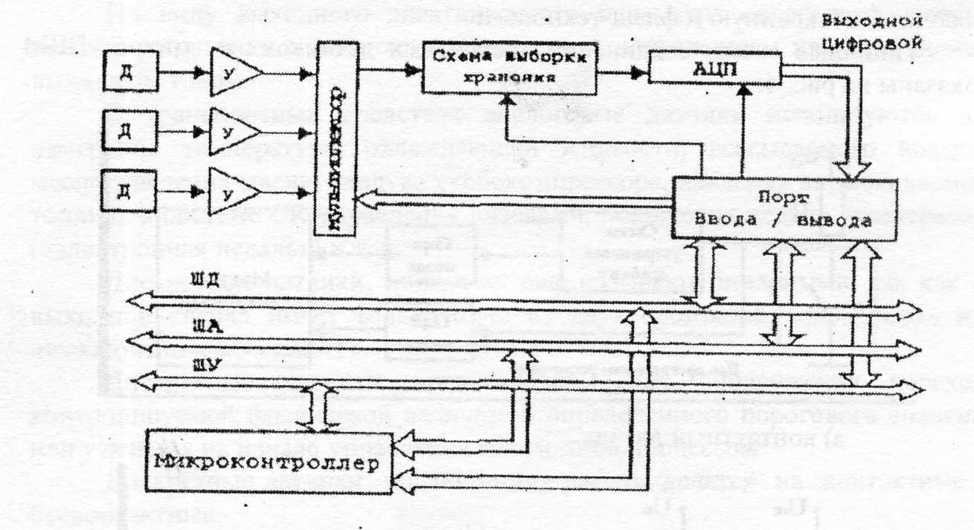
Рисунок 5 - Структурная схема подключения аналоговых датчиков к МК

Типы и параметры аналого-цифровых преобразователей, рекомендуемые для включения в состав проектируемой МКС представлены в табл. 3.
3.4. Схемы согласования микроконтроллеров с исполнительными механизмами
12•з •456М1107ПВ6А101,520МГц-6; .ЭСЛМ1107ПВ6Б101,515МГц-6;эслКМ1107ПВ8А---5,2эслКМ1107ПВ8Б---5.2эслКМ1107ПВ8В---5,2эслКМІІ07ПВ8А---5,2эслКІ108ПВ1А100,75-+5;-5,2;ТТЛК1108ПВ1Б100,75-+5;-5,2;ТТЛКІ108ПВ21210.9+5;-6; .ТТЛКІ108ПШ--2+15;-15;ТТЛКІ113ПВ1А100,1-+5;-15;ТТЛК1113ПВ1Б100,2-+5;-15;ТТЛК1113ПВ1В100,4-+5;-15;ТТЛКМІ126ПВ18-30+5;ТТЛ •М1143ПП1---+ 15,-15;ТТЛ
Продолжение табл. 3
В транспортных средствах в качестве исполнительных механизмов (ИМ) систем управления используются аналоговые и дискретные устройства, для управления которыми в системе управления должны быть реализованы аналоговые, цифровые и импульсные выходы (модули).
Аналоговые ИМ - используются в качестве регистрирующих или показывающих приборов, регулирующих органов (актуаторов), задатчиков.
Модули управления аналоговыми ИМ обеспечивают выдачу постоянного значения электрического тока или напряжения, пропорционального значениям цифровых сигналов, вырабатываемым в МК.
Дискретные (цифровые) ИМ - используются в системах управления транспортных средств в виде управляющих клапанов гидропрербразователей ABS, клапанов форсунок систем CR и PPN дизелей, инжекторов бензиновых двигателей, реле аварийной сигнализации и остановки работы транспортного средства или его агрегата, концевых выключателей и др.
Модуль управления дискретными ИМ обеспечивает выдачу индивидуальных или групповых двоичных сигналов.
Импульсные ИМ представляют собой разновидность дискретных ИМ. К таким ИМ необходимо отнести, прежде всего, шаговые двигатели, а также электродвигатели с импульсным управлением (пропорциональные электромагниты).
Модули управления в зависимости от типа ИМ также бывают двух типов:
- импульсный модуль ШИМ (широтно-импульсная модуляция):
- импульсный модуль, у которого число импульсов на выходе пропорционально значению двоичной величины, вырабатываемой в МК.
Типовые схемы соединения микроконтроллера и ИМ показаны на рис. 6
Микроконтроллер
ЦАППП
У
ИМ

а) соединение с использованием ЦАП и У
ЦАППП
ШИМммММммМПП
ИМ
Микроконтроллер
б) соединение с использованием ЦАП и ШИМ
Микроконтроллер
ЦАППП
ИМ

в) соединение и использованием ШИМ

Микроконтроллер
ЦАППП
ИМ

г) соединение с использованием ПНЧ
Рисунок 6 - Типовые схемы соединения микроконтроллера с исполнительными механизмами
Структурная схема соединения МК с ИМ показана на рис. 7.
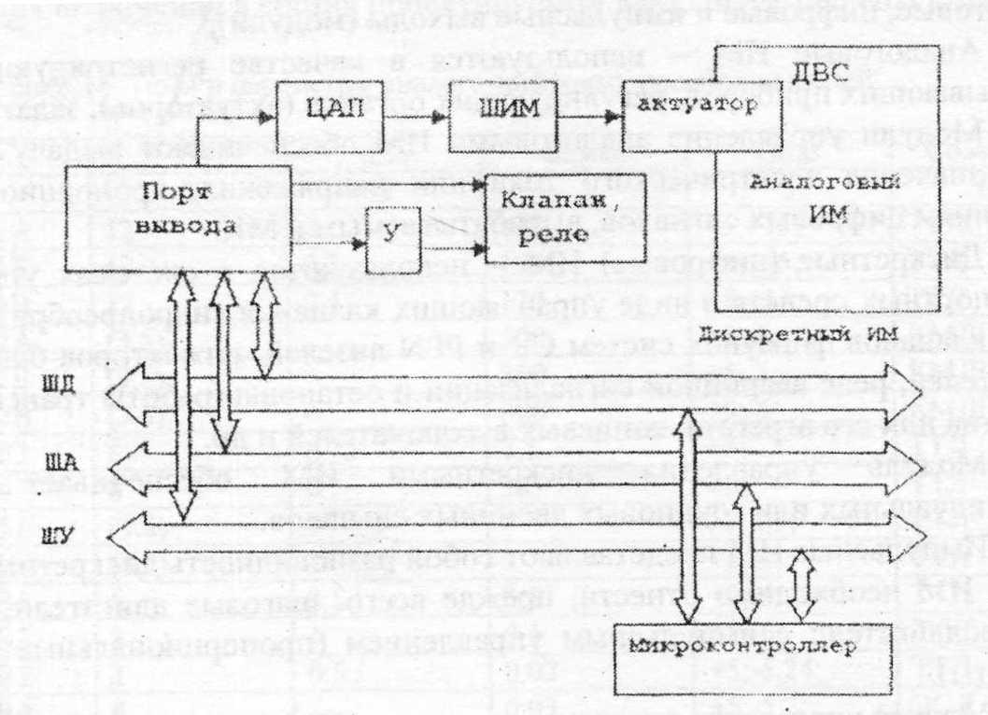

Рисунок 7 - Структурная схема соединения МК с исполнительными механизмами

Актуатор - это, в общем случае, электромеханический линейный исполнительный механизм. В транспортных средствах электровакуумные актуаторы используются в PPN - системах управления дизелями используются электромеханические актуаторы для воздействия но топливный насос. Ток через актуатор зависит от скважности импульсов ШИМ: чем больше скважность, тем меньше средний ток, чем меньше скважность, тем больше средний ток через обмотки управления актуатором.
Типы и параметры цифроаналоговых преобразователей, рекомендуемые для построения МКС, приведены в табл. 4.

Тип | Ь | d,% | (у,МКС | Un.B | Совмест | Корпус
К417ПА1А | 12 | • 0,01 | - | +5;+12;-15; | ТТЛ, кмдп | 2121.28-1
К417ПА1Б | 12 | 0,05 | - | + 15; | ТТЛ, кмдп | 2121.28-1
К417ПАІВ | 12 | 0,2 | - |  | ТТЛ, кмдп | 2121 28-1 2121.28-1
К417ПА2 | 12 | - | - |  | ТТЛ, кмдп | 2121 28-1 2121.28-1
427ПА1 | 15 | 0,006 | 30 | +5;+15;-15; | ТТЛ, кмдп | 4130 40-1
К427ПА2 | 16 | 0,0015 | 5 | +5;10; | ТТЛ, кмдп | 4134.40-2
К427ПАЗ | 16 | 0,0015 | - | +5;+15;-15; | ТТЛ, кмдп | 421.48-3
К427ПА4 | 16 | 0,0015 | 20 | .+5;+15;-15; | ТТЛ, кмдп | 4134.40-1
К527ПА1А | 10 | 0,1 | 5 | +15 | ТТЛ, кмдп | 201.16-8
К527ПА1Б | 10 | 0,2 | 5 | +15 | ТТЛ, кмдп | 201.16-8
К527ПА1В | 10 | 0,4 | 5 | + 15 | ТТЛ, кмдп | 201.16-8
К527ПА1Г | 10 | 03 | 5 | + 15 | ТТЛ, кмдп | 201.16-8
К527ПА2А | 12 | 0,025 | 15 | +5;+15; | ТТЛ, кмдп | 4134.48-2
К527ПА2Б | 12 | 0,05 | 15 | +5;+15 | ТТЛ, кмдп | 4134 48-2
К527ПА2В | 12 | 0,1 | 15 | +5;+15 | ТТЛ, кмдп | 4234 48-2
К594ПА1 | 12 | 0,012 | 3,5 | +5;+15 | ТТЛ, кмдп | 405.24-2
К1108ПА1А | 12 | 0,024 | 0,4 | +5;-15; | ТТЛ | 210Б24-1
КП08ПА1Б | 12 | 0,024 | 0,7 | +5;-15; | ТТЛ | 210Б.24-1
KI108ПА2 | 8 | 0,2 | 1,5 | +5;+6; | ЭСЛ, ТТЛ | 210Б 24-1
К1108ПАЗ | 6 | 0,006 | 0,1 | +5;-9; | ЭСЛ, ТТЛ | 2І0Б.24-1
К1118ПА1 | 8 | 0,75 |  | -5;2; | ЭСЛ | 201.16-8
КМГП8ПА1 | 8 | 0.75 |  | -5:2; | ЭСЛ | 2103.16-4
К1118ПА2А | 10 | 0,1 | 0,08 | +5;-5; | эсл,ттл | 2123.40-6
К1118ПА2Б | 10 | 0,1 | 0,08 | +5:-5; | эсл,ттл | 2123.40-1
К1118ПАЗА | 8 | 0,5 | 0,005 | +5;-5; | эсллтл | 2120.24-1
КІ118ПА2Б | 10 | 0,5 | 0,01 | +5,-5; | эсл,ттл | 239.24-2
КС1118ПА6А | 10 | 0,05 | 0,005 | -5.2; | эсл | 2120.24-14
КС1118ПА6Б | 10 | 0,05 | 0.01 | -5.2; | эсл | 2120.24-14
КМ1148ПА1 | 10 | 0,75 | 1 | -15, | ТТЛ | 405.24-2

Порты ввода / вывода представляют собой магистральные одно или двунаправленные усилители с разрядностью от 4 до 24 с мощными выходными усилителями и с «третьим» состоянием.
В качестве магистрального усилителя могут быть использованы схемы серии 580: 580ВА86(87), 580ИР87(88), 580ВВ55 либо другие с аналогичными параметрами. Из перечисленных ВА86(87) и ИП87(88) являются 8 -разрядными, а ВВ55 - 24-х разрядным программируемым адаптером, причем ИП87(88) - является однонаправленным, а ВА8б(87) и ВВ55 двунаправленными портами ввода / вывода.
В современных МК в составе кристалла находятся АЦП, устройства ввода / вывода импульсных сигналов, несколько таймеров, ШИМ генераторы, большое количество портов ввода/вывода (в кристалле МК51 расположены -4-е порта ввода / вывода), гибкая система прерывании, сторожевой таймер и т. д.
3.5 Выражения, используемые при реализации систем управления и контроля транспортных средств.
С целью улучшения рабочих характеристик ДВС, повышения чистоты отработанных газов, экономичности, мощности система управления впрыском топлива рассчитывает на основании сигналов датчиков количество впрыскиваемого топлива для получения оптимального соотношения топлива и воздуха в горючей смеси.
Время синхронного впрыска топлива определяется выражеиием (1)
t_{общ}=К_{кор} t_{осн} + t_{и.п} (1)
где t_{общ} - продолжительность синхронного впрыска;
t_{осн} - основное (базовое) время впрыска;
К_{кор},- коэффициент коррекции;
t_{и.п} - поправка времени впрыска на изменение напряжения питания. Основное время впрыска t_{ocн} определяется в соответствии с формулой (2)
t_{осн}=K p./n, (2)
где К - масштабирующий коэффициент;
р.в. - расход воздуха;
n - частота вращения колен вала.
Поправка времени впрыска на изменение напряжения питания представлена на рис. 8,
Коэффициент коррекции К_{кор}. представляет собой в общем случае произведение
К_{кор}. = К1 К2 КЗ К4 ...,
где КI, К2, КЗ... - коэффициенты коррекции по следующим возможным факторам:
- коррекция на прогрев двигателя;
- коррекция после пуска двигателя;
- коррекция для увеличения приемистости двигателя во время прогрева;
- коррекция в зависимости от температуры всасываемого воздуха.
Окончательное выражение для К_{кор} является индивидуальным для каждого двигателя.
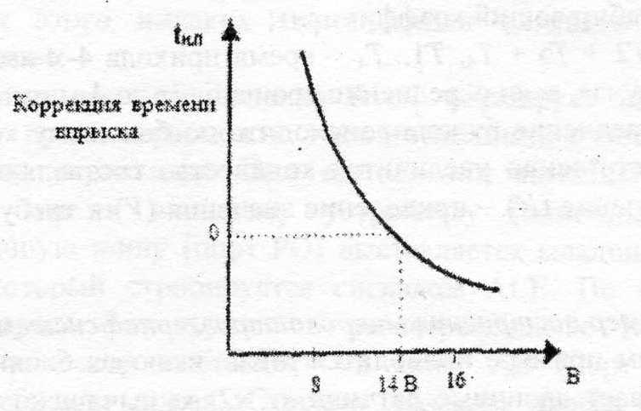
Рисунок 8 - Коррекция времени впрыска по напряжению питания
Управление углом опережения зажигания осуществляется центробежным регулятором (в зависимости от частоты вращения коленвала ДВС) и вакуумным регулятором (в зависимости от нагрузки на двигатель). Такие механические устройства не обеспечивают высокую точность управления.
Микроконтроллерная система улучшает характеристики двигателя и повышает его надежность благодаря уменьшению механических деталей. МКС обеспечивает хранение оптимального угла опережения зажигания в зависимости от состояния ДВС. Этот угол реализуется МКС в процессе эксплуатации ТС с учетом сигналов от датчиков. Угол опережения зажигания определяется.по формуле (3)
α= α_{баз +} α_{погр} (3)
где α - угол опережения зажигания:
- базовый угол опережения зажигания;
- поправка угла опережения зажигания.
Определение частоты вращения коленвала двигателя с помощью импульсного датчика приводится по формуле (4)
(4)
где п - частота в об/мин; /
- частота с датчика;
z - количество зубьев на шестерне магнитного датчика;
К - масштабирующий коэффициент, зависит от разрядности микроконтроллера.
Вычисление скорости ТС можно произвести по формуле(5)
(5)
где К — масштабирующий коэффициент;
Т = Т\ + Т2 + Tэ + Т4, Т1…Т4 - время прихода 4-х импульсов отдатчика скорости, в случае, если осреднение происходит по 4-м импульсам.
Если осреднение будет происходить по большему количеству импульсов, то соответственно увеличится количество составляющих в выражении для (Т), назначение (К) - приведение значения (V) к требуемой потребителю величине.
3.6 Пример построения микроконтроллерной системы.
В данном примере приводится МКС, включая блоки связи с Д и ИМ, МКС опрашивает двоичные датчики Х| х2, х₃ вычисляет значение функции преобразования и выдает это значение в качестве управляющего сигнала по соответствующему выходному канату. Функция преобразования является булевой функцией. При единичном значении функции МКС вырабатывает выходной сигнал у 1 определенной длительности.
МКС обеспечивает прием информации с аналоговых датчиков VI и У2, ее преобразование в цифровую форму, вычисление значений управляющих воздействий у1 - у₅ и выдачу их на ИМ. При этом yl у₂, уЗ и у ₅ являются двоичными сигналами, а у₄ - 8-разрядным кодом, преобразуемым в аналоговый сигнал V4.
Сигналы У1и У2 с аналоговых датчиков преобразуются в цифровую форму в АЦП. С выхода АЦП 8-разрядные коды, представляющие целые числа без знака, поступают на обработку в МК.
Управляющее воздействие У4 формируется в виде аналогового сигнала и с выхода ЦАП поступает на ИМ. На вход ЦАП микроконтроллер выдает 8-разряднын код.
МКС может обрабатывать запросы от 8 внешних источников прерывания, путем использования внешнего РІС.
МКС можно условно разделить на процессорный модуль и модуль ввода - вывода. Процессорный модуль МКС включает в себя следующие узлы:
-центральный процессор СР11 КР3816ВЕ51;
-оперативное запоминающее устройство КАМ статического типа объемом 1Кбайт на двух микросхемах К541У2;
-программируемый контроллер прерываний (РІС) КР580ВИ59;
-двунаправленный формирователь шины данных DB;
-регистр-защелку RG младших 8 бит адреса внешней памяти данных и устройств ввода- вывода;
-дешифратор адреса устройств ввода-вывода D;
-формирователь сигналов записи/чтения для внешних устройств.
Все устройства ввода-вывода (ВВ) в МКС построены отображаемыми на адресное пространство внешней памяти данных, поскольку МС51 не имеет аппаратной поддержки для работы с внешними портами, т. к. не

вырабатывает для этого никаких управляющих сигналов обращения к
внешним устройствам.
При включении питания цепочка R1C1 формирует импульс сброса процессора. Сброс процессора можно также выполнять с помощью кнопки «СБРОС» с пульта управления. При выполнении команды обращения к внешней памяти или к внешнему устройству (команды MOVX) на мультиплексированную шину (порт РО) выставляется младший байт адреса внешней RAM, который стробируется сигналом ALE. По этому сигналу младший байт адреса фиксируется в регистре-защелке RGA. Старшие разряды адреса процессор выставляет на шину АВ (порт Р2), где они удерживаются требуемое время. Старшие разряды адреса поступают на дешифратор, который вырабатывает сигналы выбора кристалла (CS) для микросхем оперативной памяти и внешних устройств, которые имеют общее адресное пространство. После формирования адреса внешней памяти процессор вырабатывает сигнал низкого уровня чтения R или записи W (в зависимости от вида команды MOVX) на выводах RD (РЗ, 7) или WR (РЗ, 6) соответственно. Логическое «И» этих сигналов (так как они активны низким уровнем) - сигнал ExtlO поступает на вход разрешения дешифратора адреса внешнего устройства й разрешает выход шинного формирователя данных. Направление передачи данных шинным формирователем определяется уровнем сигнала на выходе Т .и переключается сигналом R. При низком уровне сигнала R, т.е. при выполнении команды чтения, формирователь передаст данные с выводов В на выводы А, при высоком уровне - с выводов А на выводы В. Выводы В формирователя BD образуют собственно системную шину данных, выводы В регистра-защелки RG и выводы АВ процессора - системную шину адреса.
Из временных характеристик внешних сигналов МС51 следует, что сигнал W становится активным раньше, чем байт данных выставляется на шину. Такой режим допустим для асинхронных микросхем статической памяти, где сигналы чтения/записи и выборки активны не фронтом, а уровнем, временные процессы определяют адресные сигналы, но не допустимы для большинства периферийных БИС серии 580. Для обеспечения правильной работы БИС серии 580 необходимо, чтобы активный низкий уровень сигнала записи появлялся после выставления данных на шине. Для согласования сигналов управления в процессорный модуль вводится формирователь сигналов W/R для внешних устройств. Формирователь с помощью схемы задержки отрицательного фронта обеспечивает требуемые временные характеристики. Кроме этого формирователь обеспечивает буферизацию сигналов W и R для повышения нагрузочной способности. Выходы формирователя IOR и IOW являются сигналами чтения и записи для внешних устройств. Для работы программируемого таймера КР580ВИ53 необходим тактовый сигнал, в качестве которого обычно используют какой-либо тактовый сигнал процессорного модуля. В МС51 тактовый генератор встроенный и не имеет выхода. Поэтому в качестве системного такта внешних устройств используется сигнал CLOCK с вывода ALE процессора. Этот сигнал вырабатывается всегда и не зависит от вида выполняемой работы.
Работа отладочного модуля, кроме доступа к внешней памяти данных и системной шине должна обеспечивать подключение внешней памяти программ. Для работы с внешней памятью программ используются сигналы ЕА и PSEN.
Таким образом, системная шина управления МКС включает в себя следующие сигналы: выбора требуемого устройства (CSLCS2 и т.д.), IOR, IOW, CLOCK.
Обработка аппаратных прерывании организуется с помощью программируемого контроллера прерываний КР580ВН59. Для управления им используются сигналы:
CS - выбор устройства, вырабатываемый дешифратором адреса;
IOR, IOW-для выполнения команд чтения/записи;
АО - для адресации регистров контроллера, поступающий с адресной шины;
D0-D7 - данные.
Контроллер прерываний КР580ВН59 может работать в одном из двух режимов: прерывание по запросу; прерывание по результатам опроса.
В первом режиме логика обработки прерывания начинается с получением контроллером прерываний сигнала подтверждения INTA. Последовательность сигналов INTA обеспечивает выдачу контроллером на шину данных заранее запрограммированного вектора прерывания, соответствующего текущему запросу. Этот режим рассчитан на логику работы процессора К580ВМ80 и обеспечивает работу с переменными векторами прерываний.
Второй режим не требует наличия сигнала INTA. При получении сигнала прерывания процессор выдает команду управления и читает из контроллера прерываний байт данных с номером текущего необработанного запроса. Для МКС оптимальным будет второй режим работы контроллеры прерываний.
Для организации последовательного канала связи используется встроенный в МС51 ПСА. ПСА может работать в одном из четырех режимов:
- синхронный с фиксированной скоростью OSC/12 (1 МГц) с 10-
бнтовым кадром;...
-асинхронный с переменной скоростью с 10-битовым кадром;
-асинхронный с 11-битовым кадром и со скоростью OSC/32 или
OSC/64; ,
-асинхронный с переменной скоростью с 11-битовым кадром.

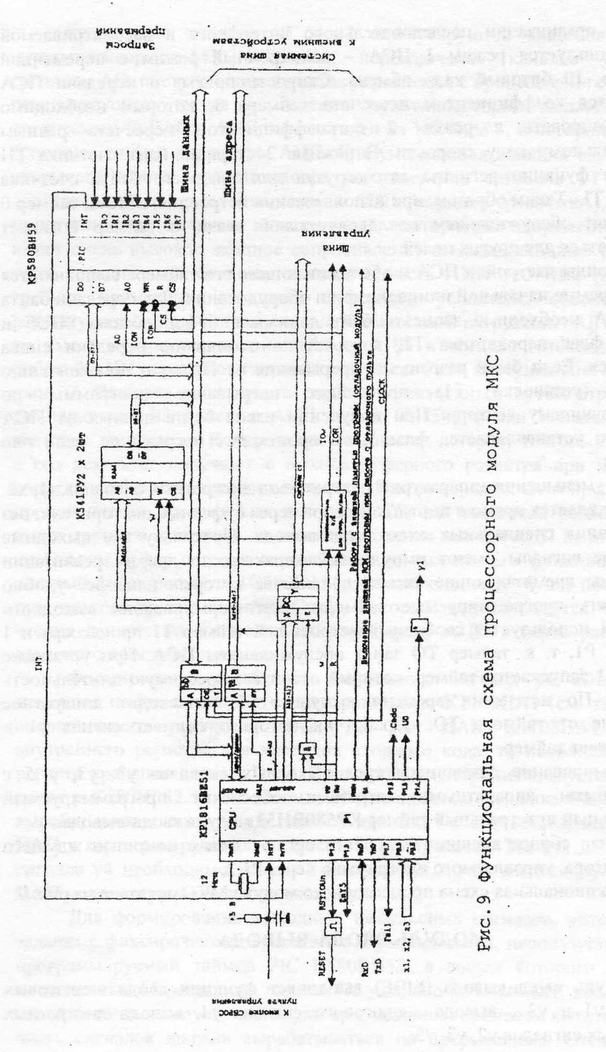

Для организации последовательного Интерфейса в рассматриваемой МКС используется режим 1 ПСА - асинхронный режим с переменной скоростью, 10 битовый кадр обмена. Скорость приема и передачи ПСА определяется коэффициентом пересчета таймера 0, который необходимо запрограммировать в режим 2 с коэффициентом пересчета равным дополнительному коду скорости. В режиме 2 старший бант счетчика ТН выполняет функции регистра автозагрузки для младшего байта счетчика таймера-TL. Таким образом, при использовании встроенного ПСА, таймер 0 также занят обслуживанием последовательной связи, о таймер 1 может использоваться для других целей.
Команды настройки ПСА и обслуживающего его таймера выполняются в подпрограмме начальной инициализации оборудования. Для передачи байта через ПСА необходимо записать байт данных в буфер обмена SBUF и сбросить флаг передатчика Т1, который по окончанию передачи снова установится. Если были разрешены прерывания от ПСА, то по окончанию передачи (установки Т1) произойдет прерывание программы по соответствующему вектору. При получении извне байта данных от ПСА аналогично устанавливается флаг R1 и происходит прерывание, если оно разрешено.
Для уменьшения аппаратурных затрат ввод дискретных сигналов xl, х2, хЗ осуществляется прямо в порт процессора через буферное повторители, без использования специальных схем ввода-вывода. Поскольку все выходные дискретные сигналы имеют импульсный характер, то для их реализации необходимы времязадающие схемы, в качестве которых наиболее удобно использовать программируемые таймеры. Для формирования выходного сигнала yl используется свободный встроенный таймер Т1 процессора и 1 бит порта Р1, т. к. таймер ТО занят обслуживанием ПСА. При установке сигнала У1 запускается таймер, который отсчитает требуемую длительность импульса. По истечении времени импульса yl происходит аппаратное прерывание от таймера ТО, обработчик которого снимает сигнал yl и останавливает таймер.
Формирование оставшихся трех выходных сигналов у2. уЗ, у -5 с минимальными аппаратными затратами обеспечит программируемый трехканальный интегральный таймер КР580ВИ53 модуля ввода-вывода.
Сигнал сброса внешних устройств организован с помощью ждущего одновибратора, управляемого программно черезРІ .2,
Функциональная схема процессорного модуля МКС показана на рис. 9.
МОДУЛЬ ВВОДА-ВЫВОДА.
Модуль ввода-вывода (МВБ) выполняет функции ввода аналоговых сигналов VI и v2 , вывода аналогового сигнала у4. вывода дискретных импульсных сигналов у2, уЗ, у5;
Диалоговые сигналы vl и v2 коммутируются аналоговым КМОИ мультиплексором MX К590КН6, переключение каналов управляется сигналом АО, поступающим по шине управления с процессорного модуля. На неиспользуемые входы управления мультиплексором подается уровень логического 0. Выбор АЦП осуществлен из таблицы 3. в которой приведены основные типы и параметры АЦП. Для уменьшения влияния сопротивления открытого ключа мультиплексора на измерения сигналов vl и v2. при достаточно больших входных токах АЦП (порядка сотен мкА), на выходе мультиплексора включен интегральный повторитель напряжения, который имеет очень высокое входное сопротивление и малые входные токи. Кроме того, сравнительно большая входная емкость АЦП 1107ПВ2 (250-ЗООпф) требует применения входного буферного усилителя, обеспечивающего развязку между источником сигнала и емкостной нагрузкой. АЦП К1107ПВ2 не имеет входов управления пуском АЦП и сигнала готовности данных. Работой АЦП управляют тактовые импульсы Cade, поступающие на тактовый вход С. Выборка аналогового сигнала производится путем стробирования компараторов напряжения АЦП через 10-15нс после появления фронта тактовых импульсов. Кодирование начинается по срезу тактовых импульсов, а его результат получают с выхода буферного регистра при поступлении очередного фронта тактового импульса. Таким образом, цикл преобразования происходит за два тактовых импульса. Так как выходной регистр АЦП не имеет третьего состояния, то для подключения выхода АЦП на шину данных необходим буфер с тремя состояниями на выходе. Его функции выполняет шинный формирователь 1С580ВА86. Чтение кода АЦП будет производиться при низком уровне сигнала Csadc. который вырабатывается но команде чтения данных но соответствующему адресу АЦП в карте распределения адресного пространства.
Формирование выходного аналогового сигнала у4 выполняется с помощью цифро-аналогового преобразователя К1108ПА1 (см. таблицу 4) и операционного усилителя DA2. Так как ЦАП КІ108ПА1 не имеет внутреннего регистра для хранения входного кода, то необходим внешний регистр хранения данных ЦАП. В качестве регистра используется буферный регистр К580ИР82.3апись данных обеспечивается сигналом С8йос. который вырабатывается по команде записи данных, но соответствующему адресу ЦАП в карте распределения адресного пространства. Так как для получения сигнала у4 необходимо только 8 бит данных, то на неиспользуемые входы ЦАП подается уровень логического нуля.
Для формирования выходных импульсных сигналов, которые имеют заданные фиксированные временные характеристики, используется внешний программируемый таймер РІС К580ВИ53. в состав которого входят три независимых 16-разрядных канапа. По условию работы МКС все дискретные сигналы имеют импульсный характер с заданным временем импульса, причем часть сигналов должна вырабатываться по прерываниям. Отсчет времени импульса программным способом с помощью циклов ожидания или опроса таймера, настроенного на отсчет времени, не может обеспечить корректную независимую генерацию сигналов yl-y5 с заданными временами. Поэтому для генерации заданных импульсов используются независимые таймеры, входящие в состав РІС. Таймеры ТО и ТІ, (выходы OUTO и OUT1) которые будут обеспечивать генерацию сигналов у2 и уЗ, программируются в режим одновибратора (режим 0 - генерация одиночного импульса- заданной длительности). Запуск таймеров осуществляется при загрузке в них старшего банта коэффициента пересчета.
Для генерации сигнала Y5 используется третий канал микросхемы таймера. Поскольку Y5 должен представлять серию импульсов типа меандр, то таймер 3 программируется в режим 3 - программируемый делитель частоты на 2. Запуск таймера осуществляется сигналом EnY5, поступающим с битового порта Р1.3 на вход GATE третьего таймера.
Адресация соответствующего таймера выполняется сигналами АО и А1 шины адреса и CSptl шины управления.
Следует обратить внимание, что каждый канал таймера может работать в .одном из 6 режимов (Режим 0 - Режим 6). Режим 2 таймера используется в качестве интервального таймера для реализации операционных систем МКС' «1,3».
Функциональная схема модуля ввода-вывода МКС представлена на рис. 10.
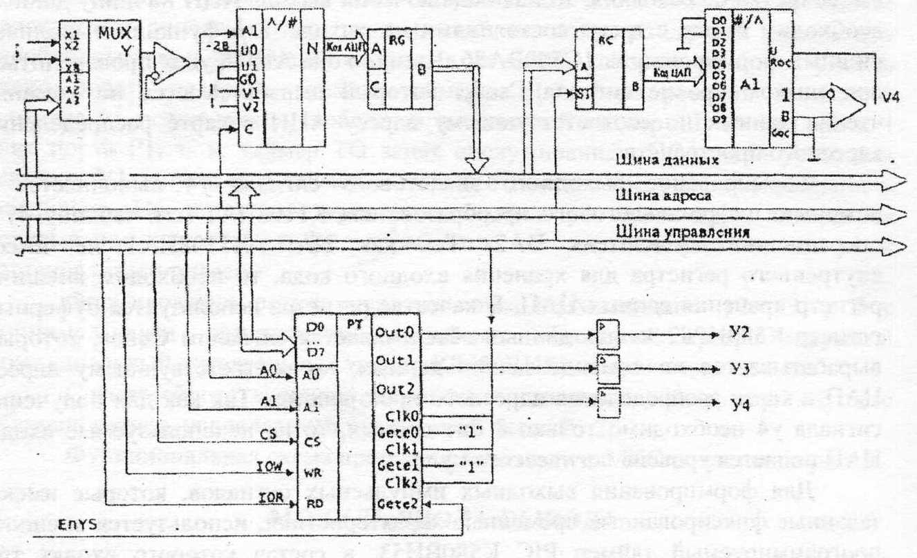

Рисунок 10 –Функциональная схема ввода вывода МКС

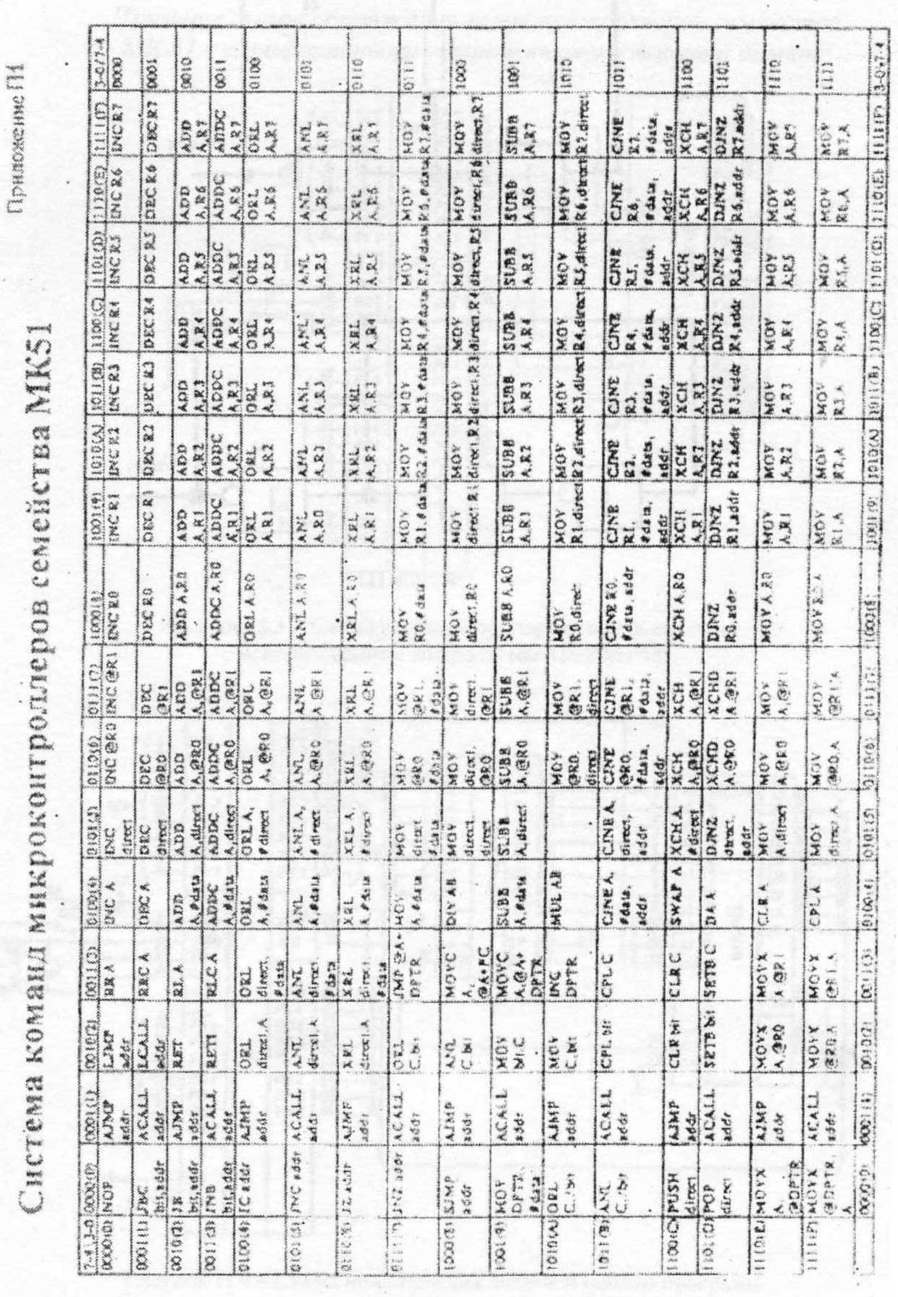
о
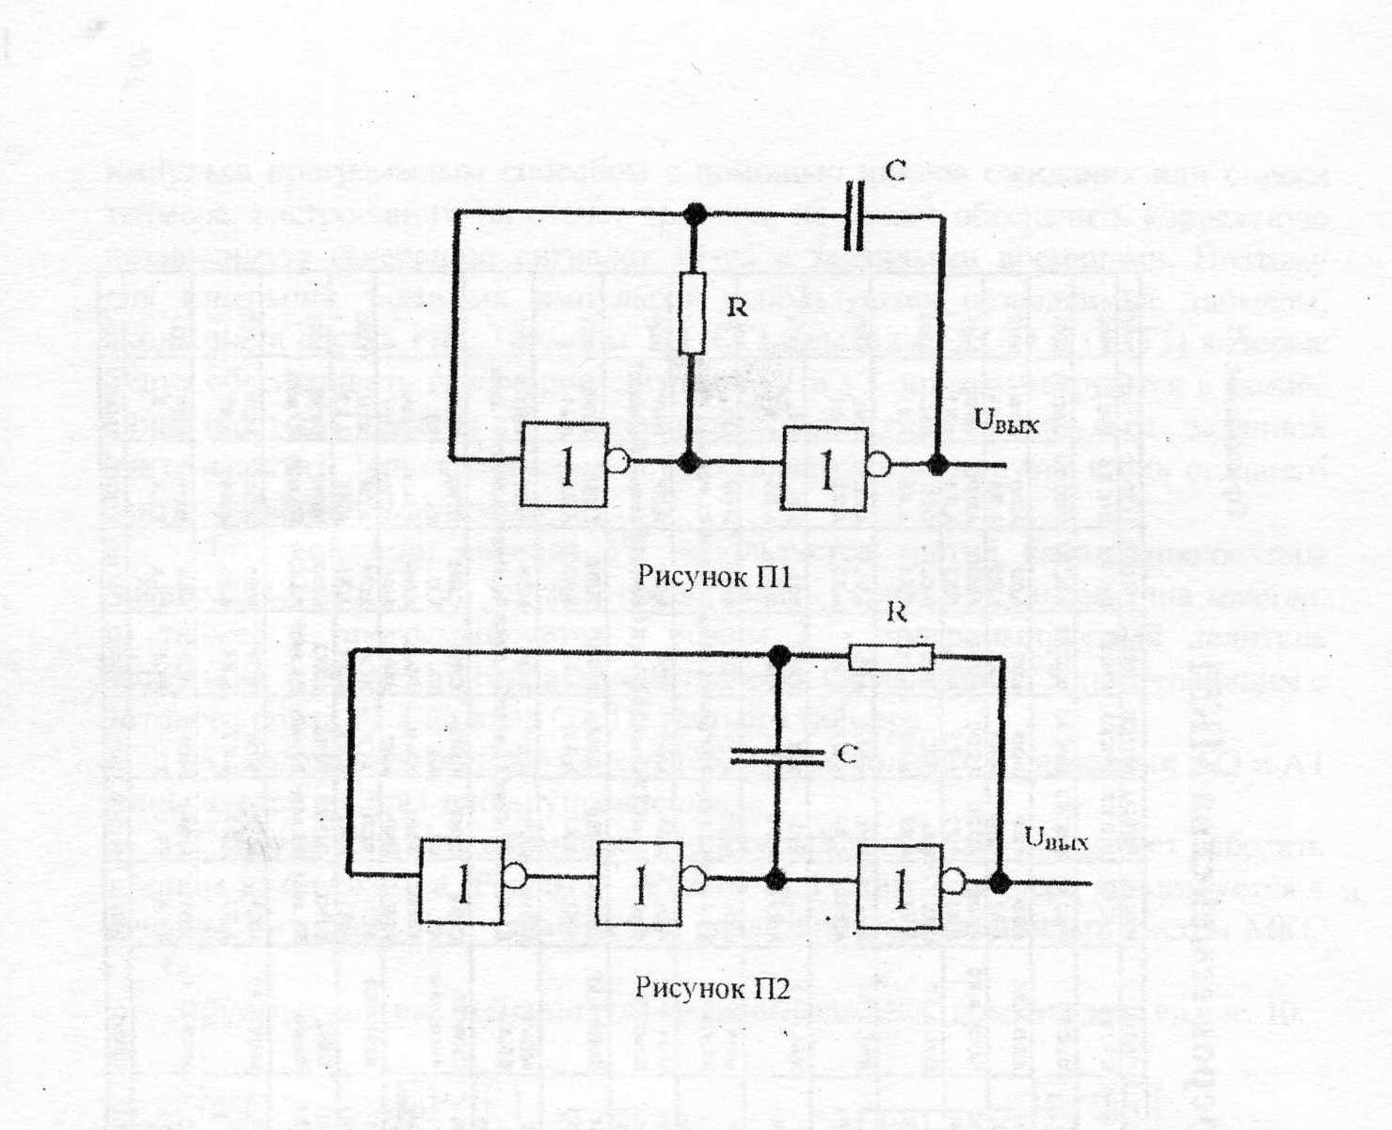

Приложение П2

Примеры схемы сопряжения микроконтроллеров семейства МК 51 с периферийными устройствами и внешней памяти
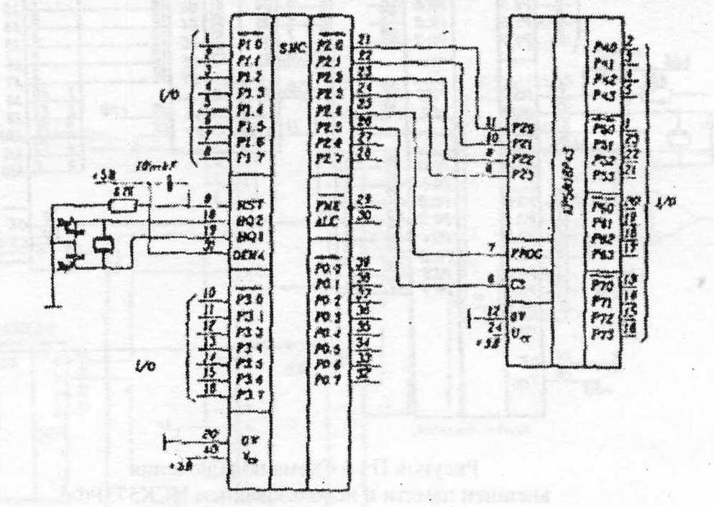

Рисунок П.3 –Схема расширения портов ввода – вывода с использованием микросхемы КР580ВР43

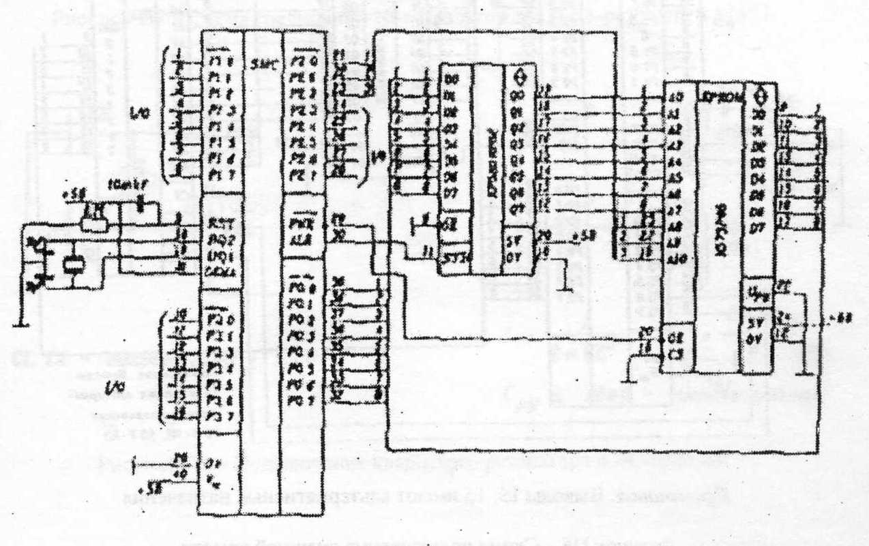
Рисунок П.4 – Схема подключения внешней памяти программ с использованием ИСК573РФ5
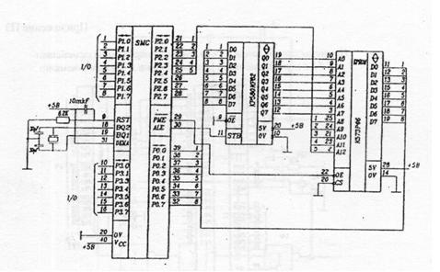
Рисунок П5 – Схема подключения внешней памяти с использованием ИСК573РФ6

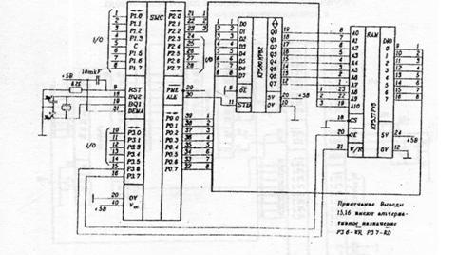
Примечание. Выводы 15,16 имеют альтернативные назначения

Рисунок П6 – Схема подключения внешней памяти данных с использованием ИСКР537РУ8

Приложение П3

Примеры схемы сопряжения микроконтроллеров семейства МК51 с периферийными устройствами и внешней памяти
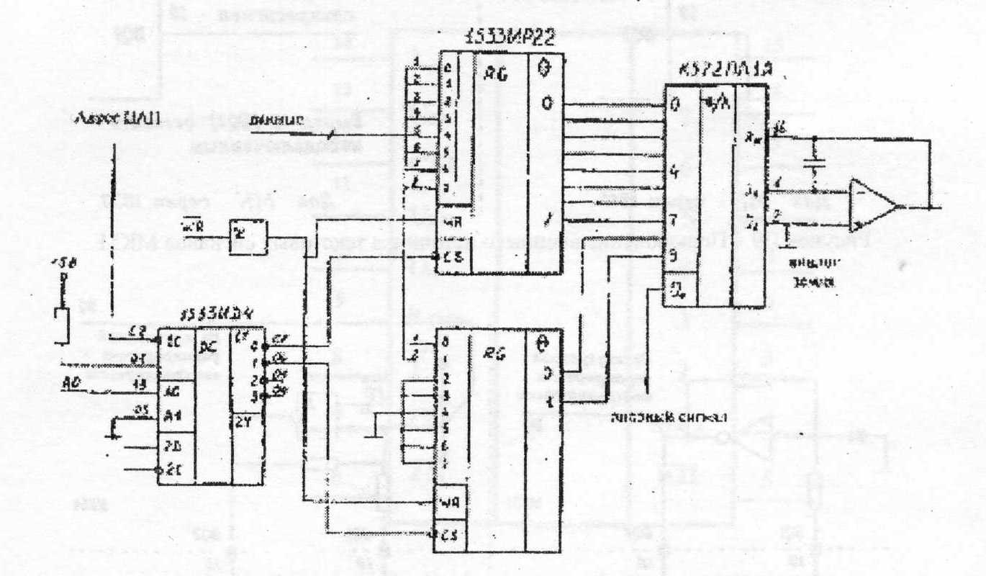
Рисунок П7 – Схема соединения 10-разрядного ЦАП с 8- разрядным МК51

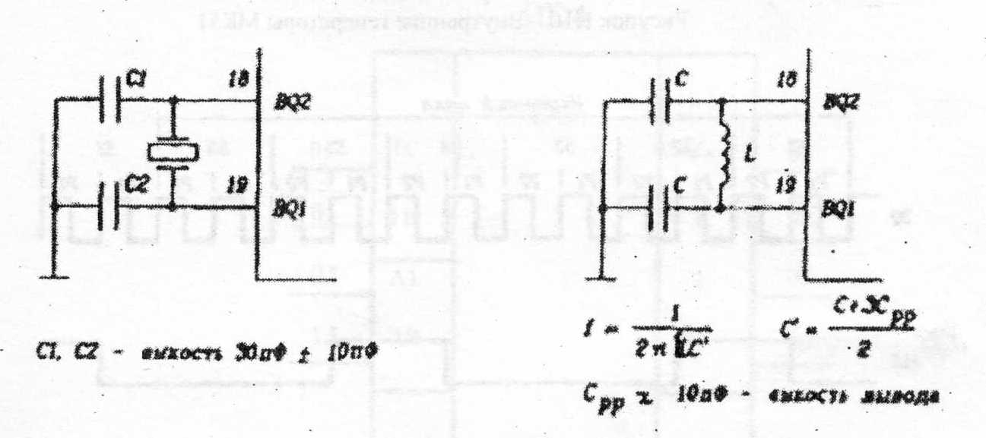

Рисунок П8 – Подключение кварцевого резонатора и ЛС-цепочки

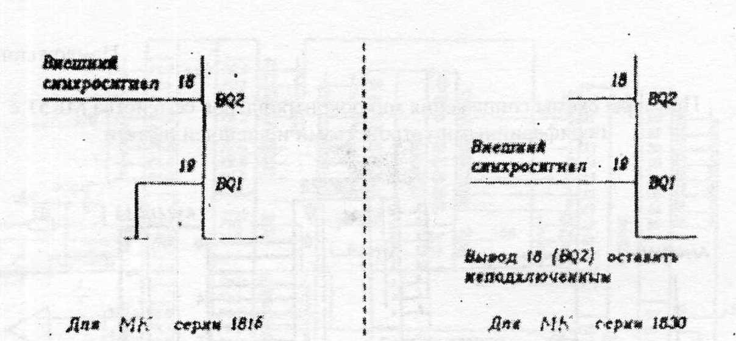

Рисунок П9 – Подключение внешнего источника текстовых сигналов МК51
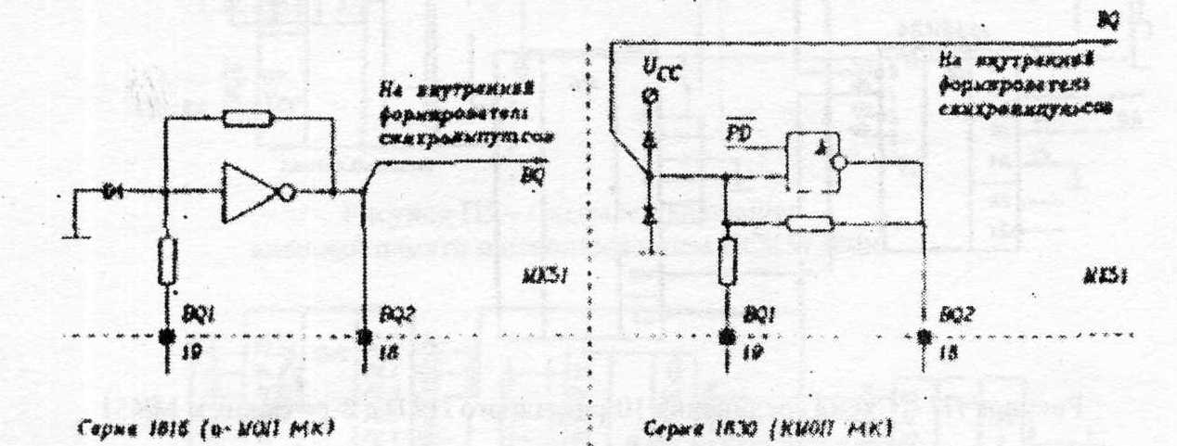

Рисунок П10 – Внутренние генераторы МК51

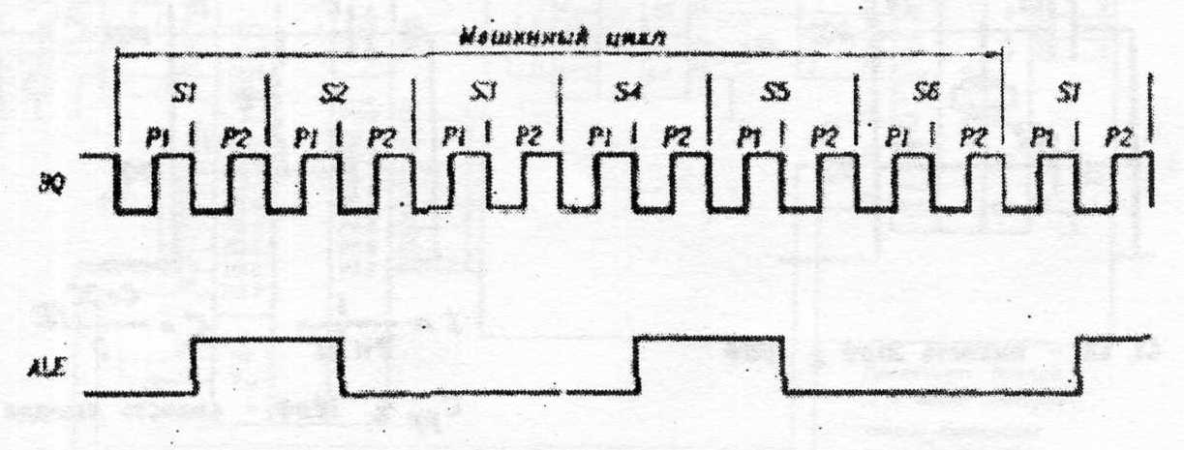
Рисунок П11 – Диаграмма формирования машинных циклов микроконтроллера

Приложение П4

Условные графические изображения отдельных элементов МКС
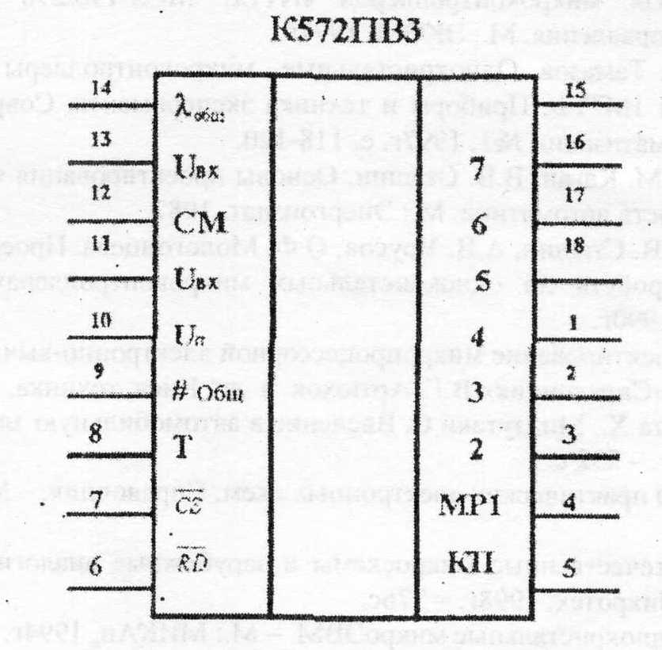
Рисунок П12 – Графическое изображение АЦП ПВ3

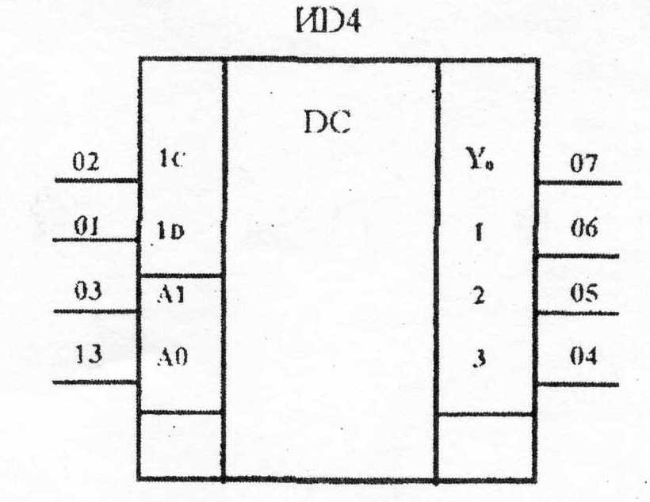
Рисунок П13 – Графическое изображение дешифратора ИД4

СПИСОК ЛИТЕРАТУРЫ
- В.Ф. Казаченко. Микроконтроллеры: руководство по применению 16-разрядных микроконтроллеров -INTEL MCS-196/296 во встроенных системах управления. М.: ЭКОМ, 1997г.
- А. Тамазов. Однокристальные микроконтроллеры семейства MCS 196 фирмы lMTF.b. Приборы и техника эксперимента. Современные технологии автоматизации №1. 1997г. с. 118-120.
- В.VI. Каган, В.В. Сташин. Основы проектирования микропроцессорных устройств автоматики. М.: Энергонздат, 1987.
- В.В. Сташин, А.В. Урусов, О.Ф. Мологонцева. Проектирование цифровых устройств на однокристальных микроконтроллерах. М.: Энергоа-томиздат, 1990г.
5.Проектирование микропроцессорной электронно-вычислительной аппаратуры: «Справочник» В.I". Артюхов и др. Киев, техника, 1988г.
6. Сита X., Мпдзутаки С. Введение в автомобильную электронику. - М.: Мир, 1989г. -232 с.
7.750 практических электронных схем. Справочник. - М.: Мир, 1986г. -
584 с.
8. Отечественные микросхемы и зарубежные аналоги. Справочник. -
М.: НТЦМикротех, 1998г.-376с. . .
9. Однокристальные микроЭВМ. - М.: МИКАп, 1994г. - 400с.
10. Партача О.Н. Радиокомпоненты и материалы. Справочник. - К.:
Радіоаматор. 1998г. -720с.

